Simulação molecular de aminas em sistemas de flotação reversa de minério de ferro

Molecular Simulation of Amines in iron ore reverse flotation systems

Lucas Andrade Silva
Bolsista PCI, Eng. Químico.

Julio Cesar Guedes Correia
Supervisor, Químico Industrial, D. Sc.

Resumo

Eteraminas são os principais coletores usados na flotação reversa de minério de ferro. A presença do grupo éter as difere das previamente utilizadas aminas graxas e essa diferença se reflete em diversas propriedades físico- químicas. Utilizando DFT e Dinâmica Molecular, foram evidenciadas tais características na solvatação e adsorção diferencial dessas aminas. O grupo éter melhora a solvatação do coletor por sua carga parcial negativa. A adsorção de ambas não difere muito frente quartzo e hematita, com a força motriz eletrostática dominante e virtualmente igual em ambas. As camadas de adsorção possuem estruturas muito parecidas, porém a presença do grupo éter traz tanto efeitos de repulsão éter-éter quanto ligações de hidrogênio éter-amina. Tais fundamentos agregam ao atual estado da arte bem como ao desenvolvimento de futuras tecnologias com as mesmas vantagens, mas sem as desvantagens.
Palavras chave: Modelagem Molecular; Aminas; Flotação; Forças Intermoleculares; Camadas de Adsorção.

Abstract

Etheramines are the main collectors used in the reverse flotation of iron ore. The presence of the ether group differs from previously used fatty amines and this difference is reflected in several physicochemical properties. Using DFT and Molecular Dynamics, such characteristics were evidenced in the solvation and differential adsorption of these amines. The ether group improves collector solvation due to its partial negative charge. The adsorption of both does not differ much towards quartz and hematite, with the dominant electrostatic driving force being virtually equal in both. Adsorption layers have very similar structures, but the presence of the ether group brings both ether-ether repulsion effects and ether-amine hydrogen bonds. Such fundamentals add to the current state of the art as well as the development of future technologies with the same advantages, but without the disadvantages.
Key words: Molecular Modeling; Amines; Flotation; Intermolecular Forces; Adsorption Layers.
- Introdução

As eteraminas são os mais utilizados coletores de silicatos na flotação reversa de minério de ferro. Sua adoção como substitutas das aminas graxas foi motivada principalmente por questões de solubilidade e seletividade, atribuídas ao grupo éter que as diferencia de suas antecessoras (ARAUJO; VIANA; PERES, 2005). Apesar disso, questões fundamentais podem ser aprofundadas, visando a melhoria de processos e reagentes.
Em um estudo anterior (SILVA; CORREIA, 2020a), foi identificado por meio de cálculos DFT que os grupos éter de eteraminas apresentam certa repulsão quando vizinhos, enquanto amina-amina ou amina-éter se atraem. Tal característica pode afetar a organização das camadas de adsorção sobre as superfícies minerais, adicionando forças intermoleculares favoráveis ou desfavoráveis, além das de van der Waals que atraem as caudas apolares.
Nos últimos tempos, o uso de modelagem molecular para explorar a natureza físico-química de sistemas de flotação em escala atômica cresceu substancialmente (SILVA et al., 2021b). Abordagens baseadas na Teoria do Funcional de Densidade (DFT), a técnica de química quântica computacional mais popular das últimas décadas, e em Dinâmica Molecular (DM), técnica muito popular na qual se simula o comportamento dinâmico de sistemas de milhares de átomos, tem mostrado seu valor para o setor mineral. Essas abordagens permitem, entre outras coisas, o estudo de geometrias moleculares, energias de interação e distribuição de carga. Assim, elas são muito adequadas para temas como o abordado neste estudo, que dá sequência ao anterior.

- Objetivos

Caracterizar de forma fundamental bem como investigar a natureza da solubilidade, adsorção e organização em camadas em quartzo e hematita das eteraminas comparadas a aminas graxas utilizando modelagem molecular.

- Material e Métodos

  - Modelagem dos sistemas

Utilizaram-se a hexadecanamina, CH3(CH2)11CH2(CH2)3NH2, e a laurixamina, CH3(CH2)11O(CH2)3NH2, em formas neutra e protonada, como modelos de estudo. Ambas apresentam mesmo número de átomos pesados em sua cadeia, a única diferença sendo a troca de CH2 para O. Assim, foi analisado unicamente o efeito do grupo éter.

  - Cálculos DFT

Cálculos DFT foram realizados usando o software GAMESS. Foram realizados cálculos de energia livre de solvatação (∆Gsolv) utilizando o método B3LYP-D3(BJ)/6-311++G(2d,p) e o solvente implícito SMD (Solvation Model based on Density) para o meio aquoso, que usa duas contribuições para a solvatação, eletrostática e CDS (cavidade, dispersão e estrutura do meio):
∆𝐺𝐺𝑠𝑠𝑠𝑠𝑠𝑠𝑠𝑠 = ∆𝑈𝑈 + ∆𝐸𝐸𝑒𝑒𝑠𝑠𝑒𝑒𝑒𝑒𝑒𝑒𝑠𝑠𝑠𝑠𝑒𝑒á𝑒𝑒𝑡𝑡𝑡𝑡𝑡𝑡 + ∆𝐸𝐸𝐶𝐶𝐶𝐶𝐶𝐶 (1)
Onde U é a energia interna, Eeletrostática é a componente eletrostática e ECDS é a componente CDS. Foram realizadas também simulações de DM para avaliar a estrutura de solvatação. Cada amina, em forma neutra e protonada, foi diluída em 1000 moléculas de água. Mais detalhes dessas simulações são explicados a frente.

  - Simulações de Dinâmica Molecular

Foram realizadas simulações de DM para o estudo das camadas de adsorção em condições próximas a pH 10 como é costume nesses sistemas de flotação. Os sistemas contendo a superfície mineral, 8 moléculas e 8 cátions de reagente (especiação 50%, pH ~ pKa), contra-íons e água foram montados utilizando o software GEMS-Pack (SILVA; CORREIA, 2020b). As simulações de DM foram realizadas com o software LAMMPS, utilizando os campos de força SPC para água, CVFF para os coletores e CLAYFF para os minerais e contra-íons (CYGAN; LIANG; KALINICHEV, 2004). Cada simulação foi composta de 4 etapas de minimização de energia, seguidas por uma termalização de 2000 ps, uma equilibração de 2000 ps e, por fim, uma etapa final de produção de 2000 ps. O passo de integração foi de 0,002 ps (2 fs), no ensemble NVT (número de partículas, volume e temperatura constantes), a T=298 K. As simulações de DM de adsorção foram analisadas quanto as energias de interação coletor-mineral (ECM) e coletor-coletor (ECC), perfis de concentração 2D e seus desvios padrão como métrica de heterogeneidade (STDh), perfis de concentração perpendicular à superfície (ρ(z)), e ligações de hidrogênio (HBs).

- Resultados e Discussão

  - Solvatação

A Tabela 1 resume os resultados dos cálculos DFT e das energias de interação obtidas por MD. Os valores de ΔGsolv e de E(soluto-solvente) corroboram com a maior solubilidade da eteramina frente a amina graxa. Nota-se a diferença de aproximadamente 3 kcal/mol em ΔGsolv quando comparadas as duas aminas, tanto neutras como protonadas, evidenciando que é de fato a parcela advinda de sua única diferença, o grupo éter. Nota-se que a principal componente responsável pela diferença de ΔGsolv é a eletrostática, que advém da interação do grupo polar éter (aproximadamente 4 kcal/mol). Tal fato é também visualizado nos mapas de potencial eletrostático, com uma região negativa (azul) a mais sobre o grupo éter. Os valores de energia de interação obtidos de DM mostram também como o grupo éter contribui para a interação com o solvente com a mesma ordem de grandeza que a cabeça polar neutra.
Quanto a estrutura de solvatação, a Figura 1 mostra Funções de distribuição radial (g(r)) e espacial (SDF), que são medidas da concentração relativa do solvente em função da distância radial (r) em torno do soluto. As curvas referentes à interação da cabeça polar com a água são quase indistinguíveis quando se compara amina graxa e eteramina. É bastante claro também o efeito da protonação, que leva a uma estruturação muito maior do solvente, comparável aquela da própria água pura, evidenciada pelos picos mais altos (Fig. 1 (b) e (d)). As SDFs deixam bastante clara a diferença da estruturação da água. As curvas amarelas mostram as g(r) do
oxigênio da eteramina e do carbono equivalente na amina graxa. É notável a diferença, com a presença de um pico bastante próximo (a mesma distância de aproximadamente 1,9 Å do pico H-Ow do amônio) para o éter e de uma curva sem interação para o carbono. Esse pico do éter diminui na protonação, em virtude da reorganização do solvente nas vizinhanças da cabeça protonada, também mostrado pela energia de interação na Tabela 1. No fim, o resultado líquido ainda é de maior solvatação da eteramina do que da amina graxa.

Tabela 1. Resultados DFT e de energias de interação (E) de DM. Energias em unidades de kcal/mol.

Propriedade Eteramina (0) Eteramônio (+) Amina graxa (0)Amônio graxo (+)

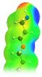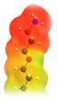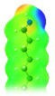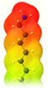
Mapa de Potencial Eletrostático (Azul – Negativo;
Vermelho – Positivo; Verde - Apolar)
DFT

MD
Momento Dipolar do Soluto (D) 3.033 45.089 1.851 47.117
ΔU 1.51 3.7 0.73 3.22
ΔEeletrostática -10.2 -74.26 -6.35 -70.69
ΔECDS 5.33 7.29 5.26 7.18
ΔGsolv -3.37 -63.28 -0.35 -60.29
ΔGsolv (1 Atm Standard State) -1.47 -61.38 1.54 -58.40
E (soluto - solvente) -37.76 ± 2 -115.71 ± 15 -33.35 ± 2 -103.67 ± 21
E (cabeça polar - solvente) -6.78 ± 1 -56.72 ± 9 -6.62 ± 1 -51.41 ± 14
E (grupo éter – solvente) -8.73 ± 2 6.32 ± 5 - -

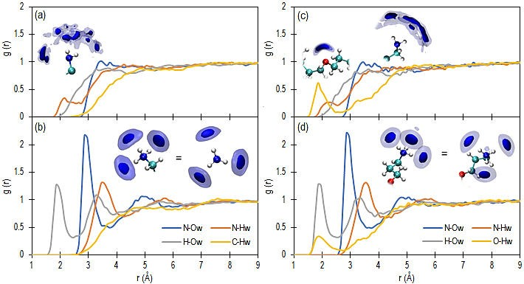
Figura 1. Funções de distribuição radial, g(r), e espacial para: (a) amina graxa neutra; (b) amina graxa protonada;
(c) eteramina neutra; (d) eteramina protonada. As legendas: N – nitrogênio da amina, H – hidrogênio polar da amina, O – oxigênio do éter, C – carbono da amina graxa análogo ao O do éter, Ow – oxigênio da água, Hw –
hidrogênio da água.
  - Adsorção

A Figura 2 resume os resultados. Os perfis de concentração 2D revelaram que a organização geral das camadas não diferiu muito. Valores de STDh obtidos foram muito próximos. Já os perfis de ρ(z) revelaram que as camadas de eteramina são mais compactas que de amina graxa, e as camadas de ambas são mais compactas em quartzo do que em hematita. As formas catiônicas se concentraram fortemente na superfície mineral, como esperado, com pouca dispersão, mas com uma pequena inversão, principalmente na hematita, enquanto as formas neutras assumiram distribuições mais dispersas, com parte das moléculas formando uma camada secundária acima do plano da superfície e uma outra camada mais difusa e invertida, apontando para a solução. A forma catiônica mostrou se estruturar em duas camadas sobre a hematita, enquanto em apenas uma sobre o quartzo. Os picos de N de amina neutra e O de éter mostram sobreposição que levaram a pensar em ligações de hidrogênio, que foram observadas. Os sistemas com eteramina apresentaram um valor médio de HBs aproximadamente 8 vezes maior que os sistemas com amina graxa, revelando a contribuição do grupo éter nesse quesito.

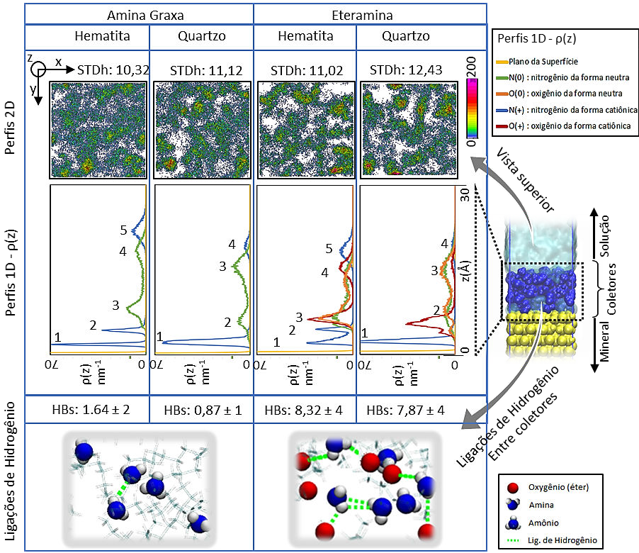

Figura 2. Resultados das simulações de adsorção. Os números nas figuras de ρ(z) indicam a posição das
subcamadas.
As energias de interação (Tabela 2) mostraram que o comportamento frente o sistema hematita-quartzo é quase indistinguível entre as duas aminas, com valores de ECM virtualmente iguais e mais favoráveis para o quartzo em cerca de 50%. Tal resultado é esperado, visto que a força eletrostática do grupo amônio não difere entre as duas e a carga da superfície do quartzo é cerca de 50% mais negativa, baseada em dados de potencial zeta. Tal diferença também vai de encontro a resultados de flotação com eteramina sem depressor, em que se obteve cerca de 100% de flotação de quartzo e cerca de 70% de flotação de hematita (SILVA et al., 2021a). Quanto a interação entre coletores, os valores de ECC são positivos e altos, dominados pela repulsão eletrostática dos cátions amônio. Porém, os valores para os sistemas de eteramina são ligeiramente maiores, o que poderia ser causado por repulsões éter-éter.

Tabela 2. Energias de interação das simulações de DM.

Kcal/mol∙nm² Hematita - Amina graxa Quartzo - Amina graxa Hematita - Eteramina Quartzo - Eteramina

ECC 635,70 ± 6 646,97 ± 4 665,81 ± 5 655,04 ± 12

ECM -726,30 ± 7 -1075,18 ± 4 -733,01 ± 5 -1086,84 ± 12

Parece haver um balanço entre repulsão e atração para a organização das camadas de eteramina, sendo no mínimo equivalente à da amina graxa, ou até superior. A principal causa relacionada a estruturação das eteraminas é a presença das ligações de hidrogênio éter-amina nas subcamadas 2 e 3, acima do plano da superfície.

- Conclusões

Os resultados mostraram a influência do grupo éter e do estado de protonação na solubilidade do coletor. Quanto a adsorção, a natureza eletrostática do processo limita a seletividade, mas mesmo assim há um favorecimento para o quartzo pois sua carga superficial é mais negativa que a da hematita. Quanto as camadas de adsorção, foi possível caracterizar suas microestruturas e ver o efeito que o grupo éter causa, tanto a repulsão éter-éter quanto a atração éter-amina por ligações de hidrogênio num plano secundário acima da superfície.

- Agradecimentos

Ao MCTI e CNPQ pela bolsa de pesquisa, aos colegas do LABMOL, e ao CETEM pela infraestrutura.

- Referências Bibliográficas

ARAUJO, A. C.; VIANA, P. R. M.; PERES, A. E. C. Reagents in iron ores flotation. Minerals Engineering, v. 18, n. 2 SPEC. ISS., p. 219–224, 2005.
CYGAN, R. T.; LIANG, J.-J.; KALINICHEV, A. G. Molecular Models of Hydroxide, Oxyhydroxide, and Clay Phases and the Development of a General Force Field. The Journal of Physical Chemistry B, v. 108, n. 4, p. 1255–1266, 2004.

SILVA, K. et al. New perspectives in iron ore flotation: Use of collector reagents without depressants in reverse cationic flotation of quartz. Minerals Engineering, v. 170, n. August 2020, p. 107004, ago. 2021a.

SILVA, L. et al. Historical perspective and bibliometric analysis of molecular modeling applied in mineral flotation systems. Minerals Engineering, v. 170, p. 107062, ago. 2021b.

SILVA, L. A.; CORREIA, J. C. G. Modelagem Molecular como ferramenta na elucidação de fenômenos de superfície na flotação de quartzo. In: IX JORNADA DO PROGRAMA DE CAPACITAÇÃO INSTITUCIONAL – PCI/CETEM, 2020, Rio de Janeiro. Anais...Rio de Janeiro: CETEM/MCTI, 2020a

SILVA, L. A.; CORREIA, J. C. G. GEMS-Pack: A Graphical User Interface for the Packmol Program. Journal of Chemical Information and Modeling, v. 60, n. 2, p. 439–443, 24 fev. 2020b.

